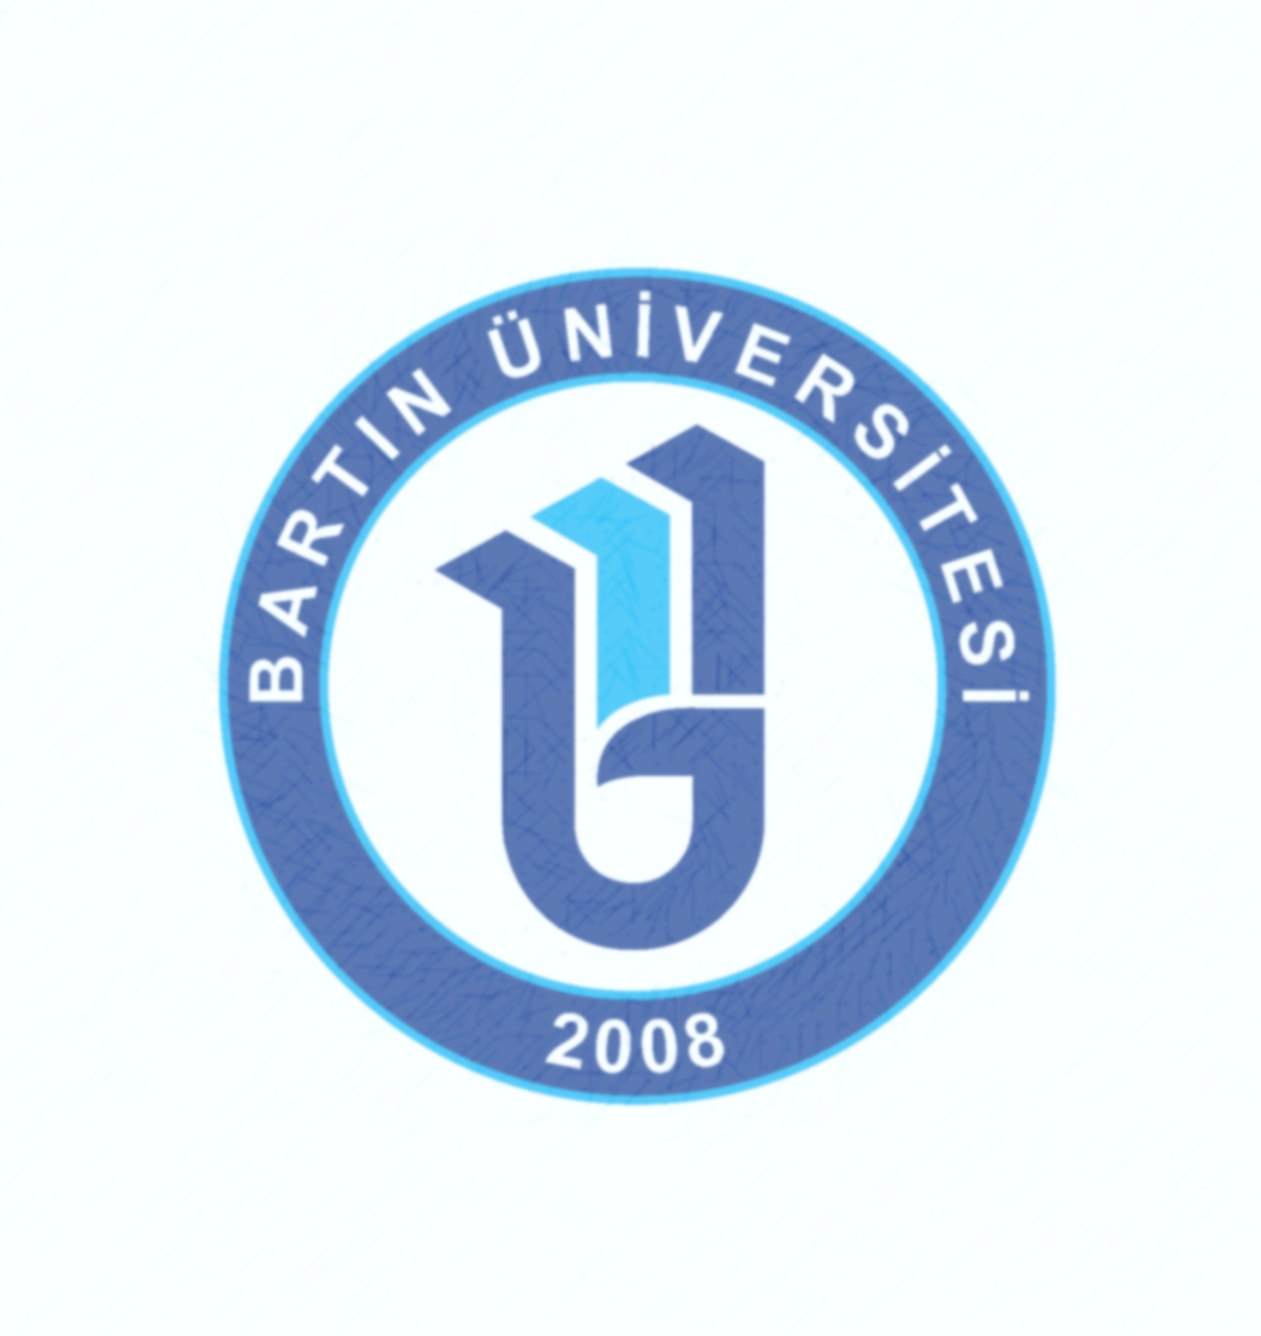

BİLGİ İŞLEM DAİRE BAŞKANLIĞI
2021 YILI
BİRİM İÇ DEĞERLENDİRME RAPORU

İÇİNDEKİLER

A.LİDERLİK, YÖNETİM VE KALİTE 3
A.1. Liderlik ve Kalite 3
A.1.1. Yönetim Modeli ve İdari Yapı 3
A.1.2. Liderlik 4
A.1.3 Birimsel Dönüşüm Kapasitesi 4
A.1.4. İç Kalite Güvencesi Mekanizmaları 4
A.1.5. Kamuoyunu Bilgilendirme ve Hesap Verebilirlik 5
A.2. Misyon ve Stratejik Amaçlar 5
A.2.1. Misyon, Vizyon ve Politikalar 5
A.2.2. Stratejik Amaç ve Hedefler 6
A.2.3. Performans Yönetimi 6
A.3. Yönetim Sistemleri 6
A.3.1. Bilgi Yönetim Sistemi 6
A.3.2. İnsan Kaynakları Yönetimi 8
A.3.4. Süreç Yönetimi 9
A.4. Paydaş Katılımı 9
SONUÇ VE DEĞERLENDİRME 9
1.LİDERLİK, YÖNETİM VE KALİTE 9
Güçlü Yönler 9
Zayıf Yönler 10

A.LİDERLİK, YÖNETİM VE KALİTE

A.1. Liderlik ve Kalite

A.1.1. Yönetim Modeli ve İdari Yapı
Olgunluk Düzeyi: 4
Birimin yönetim ve organizasyon yapılanmasına ilişkin uygulamaları izlenmekte ve iyileştirilmektedir.

Bilgi İşlem Daire Başkanlığı organizasyon yapısında aşağıdaki birimler yer almaktadır;
İdari İşler Şube Müdürlüğünde personelin özlük işleri maaş, terfi, yıllık izin, rapor vb, Satın Alma işlemleri yapılmaktadır.
Yazılım İnternet Hizmetleri Şube Müdürlüğünde üniversitemiz birimlerinin talepleri ve başkanlığımız gereklilikleri kapsamında yazılım geliştirme, web tasarımı işlemleri yapılmaktadır.
Sistem ve Teknik Destek Şube Müdürlüğünde üniversitemiz data ve internet hizmetlerine ilişkin yetkilendirme, kontrol, geliştirme işlemleri ile kullanıcılara teknik destek verilmesi, kullanılan bilgisayar, yazıcı tarayıcı teknolojik cihazların bakım onarım işlemleri yapılmaktadır.
Teşkilat şeması başkanlığımız web sayfasında yayımlanmıştır. (Kanıt 1)

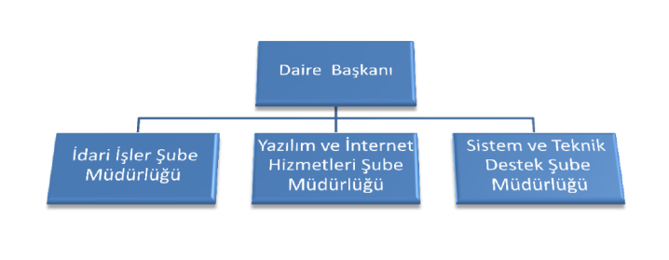
Kanıt 1: https://bim.bartin.edu.tr/organizasyon/teskilat-semasi.htm

A.1.2. Liderlik
Olgunluk Düzeyi: 4
Liderlik uygulamaları ve bu uygulamaların kalite güvencesi sistemi ve kültürünün gelişimine katkısı izlenmekte ve bağlı iyileştirmeler gerçekleştirilmektedir
Bilgi İşlem Daire Başkanlığı olarak KYS’nin geliştirilmesi, uygulanması ve etkinliğinin sürekli olarak arttırılmasını sağlamak için gereken tüm faaliyetlerin etkili bir şekilde yürütüleceğini taahhüt etmekte ve liderlik yapmaktadır.
Başkanlığımız birim faaliyet raporunda amaç ve hedeflerimiz ile görevlerimiz belirtilmiş olup bu doğrultuda çalışmaya devam etmektedir. (Kanıt 1)
Kanıt 1: Birim Faaliyet Raporu

A.1.3 Birimsel Dönüşüm Kapasitesi
Olgunluk Düzeyi: 4
Amaç, misyon ve hedefler doğrultusunda gerçekleştirilen değişim yönetimi uygulamaları izlenmekte ve önlemler alınmaktadır.
Bilgi İşlem Daire Başkanlığı misyon ve vizyonu dahilinde hem üniversitemiz hemde birim olarak bilişim teknolojilerini yakından takip etmektedir. Bilginin sürekli güncellenmesi ve bilgi güvenliğine olan önemin her geçen gün artmasından dolayı başkanlığımız bilgi güvenliğine büyük önem vermekte ve bu doğrultuda çalışmalar yapmaktadır. Her yıl bağımsız ve yetkili firmalarca Bilgi Güvenliği Yönetimi Sistemi denetlemeleri yapılmakta olup başkanlığımız ISO 27001 Bilgi Güvenliği Yönetimi Sertifikasını yenilemiştir.(Kanıt 1)
Kanıt 1: Bilgi Güvenliği Yönetim Sistemi Sertifikası

A.1.4. İç Kalite Güvencesi Mekanizmaları
Olgunluk Düzeyi: 5
Sürdürülebilir örnek uygulamalar belirli bir plana göre işletilmektedir.
Başkanlığımız işleri belirli iş akış şemalarında belirtildiği üzere yapılmaktadır. Her birimin ve personelin görev ve sorumluluğu belirlenmiş olup web sayfamızda yayımlanmıştır.( Kanıt 1)
Kanıt 1
İş Akış Süreçleri : https://bim.bartin.edu.tr/is-akis-surecleri.html
Görev Tanımları: https://bim.bartin.edu.tr/gorev-tanimlari.html

A.1.5. Kamuoyunu Bilgilendirme ve Hesap Verebilirlik
Olgunluk Düzeyi: 5
Sürdürülebilir örnek uygulamalar belirli bir plana göre işletilmektedir. Planlama üniversitemiz üst yönetimi tarafından onaylanarak süreçlerin başlatılması sağlanmaktadır.
Başkanlığımız iç ve dış paydaşlara ilişkin görev ve sorumluluklarımız, güncel haberler, başkanlığımız hizmetleri, mevcutta bulunan yazılım ve lisanslar web sayfamızda yayımlanmıştır. (Kanıt 1). Başkanlığımız hizmetlerine ilişkin memnuniyet anketi düzenlenmiştir. (Kanıt 2)
Kanıt 1: https://bim.bartin.edu.tr/
Kanıt 2 : Memnuniyet anketi sonuçları

A.2. Misyon ve Stratejik Amaçlar

A.2.1. Misyon, Vizyon ve Politikalar
Olgunluk Düzeyi: 5
Birimin genelinde misyon, vizyon ve politikalarla uyumlu uygulamalar bulunmaktadır.
Başkanlığımız Misyon ve Vizyonu web sayfamızda yayımlanmış olup aşağıda belirtilmiştir.
Misyon
Bartın Üniversitesinin eğitim-öğretim, araştırma-geliştirme, toplumsal hizmet ve bilimsel alandaki faaliyetleri ile idari ve yönetimsel işlevleri için gerekli bilişim servislerini ve bu servislerle ilgili destek, danışmanlık, eğitim hizmetlerini, Bartın Üniversitesinin birimlerine, mensuplarına, öğrencilerine ve ana faaliyetleri kapsamında etkileşim içinde olduğu diğer kişi ve kuruluşlara kullanıcı gereksinimlerini, teknolojik gelişmeleri, bilişim güvenliğini, kurumsal verimliliği, hizmetlerde etkinliği ve sürekliliği, kullanıcı ve BİDB çalışanlarının memnuniyetini göz önünde tutarak sunmak; Üniversitemizin bilişim politika ve stratejilerinin yapılandırılması yönünde etkin roller üstlenmek;
Bilişim alanındaki konularda;
- Araştırma-geliştirme faaliyetleri içinde olmak,
- Ulusal/Uluslararası projeler, kurumsal işbirlikleri ve organizasyonlar geliştirmek, var olan oluşumlara katkı vermek ve yönlendirici olmaktır.
Vizyon
- Gelişen bilişim teknolojilerinden en üst düzeyde yararlanılabilmesi, bu teknolojiler ışığında üniversitedeki bilgi kaynaklarının bütünleşik bir yapıda oluşturulabilmesi için Bartın Üniversitesinin çözümlere yönlendiren;
- Ulusal düzeyde daima öncü, alanında "ilk akla gelen ve örnek gösterilen";
- Uluslararası düzeyde tanınmışlığı ve rekabet gücü yüksek olan; Daima güven duyulan, danışılan, kurumsal yapı ve kurumsallaşma bilincinin yerleşmiş olduğu bir birim olmaktır.( Kanıt 1)
Kanıt 1: https://bim.bartin.edu.tr/organizasyon/misyon-ve-vizyonumuz.html

A.2.2. Stratejik Amaç ve Hedefler
Olgunluk Düzeyi: 3
Birimin genelinde stratejik plan ve performans programı uygulamaları benimsenmiştir.
Üniversitemiz Stratejik Planı dahilinde başkanlığımız hedefleri belirlenmiştir. (Kanıt 1)
Üniversitemiz Performans Programı dahilinde başkanlığımız bilgi ve teknolojik kaynakları belirtilmiştir. (Kanıt 2)
Kanıt 1: Başkanlığımız Stratejik Planı
Kanıt 2: Başkanlığımız Bilgi ve Teknolojik Kaynakları

A.2.3. Performans Yönetimi
Olgunluk Düzeyi: 3
Birimin genelinde performans yönetimi uygulamaları benimsenmiştir.
Üniversitemiz Stratejik Planı dahilinde başkanlığımız hedefleri belirlenmiştir. (Kanıt 1) Başkanlığımız performans göstergeleri ve hedefleri belirtilmiştir. (Kanıt 2)
Kanıt 1: Başkanlığımız Stratejik Planı
Kanıt 2: Başkanlığımız Performans Göstergeleri

A.3. Yönetim Sistemleri

A.3.1. Bilgi Yönetim Sistemi
Olgunluk düzeyi: 4
Kurumda entegre bilgi yönetim sistemi izlenmekte ve iyileştirilmektedir.

Üniversitede entegre bilgi yönetim sistemi yapılandırılmıştır (Kanıt 1). Kurumun önemli etkinlikleri ve süreçlerine ilişkin veriler toplanmakta, analiz edilmekte, raporlanmakta ve stratejik yönetim için kullanılmaktadır. Akademik ve idari birimlerin kullandıkları Bilgi Yönetim Sistemi entegredir ve kalite yönetim süreçlerini beslemektedir.
Kurumumuz faaliyetlerinde kullanılan yazılım sistemleri, ÜBYS (Üniversite Bilgi Yönetim Sistemi), Doğrudan Temin Takip Sistemi, Lojman Tahsis Modülü, LYS (Lojistik Yönetim Sistemi), Otomasyon Sistemi ve Mecradır (Kanıt 2, 3, 4, 5, 6, 7).
Üniversitemiz 2015 yılından itibaren İzmir Kâtip Çelebi Üniversitesi Bilgi İşlem Daire Başkanlığı tarafından geliştirilen Kalkınma Bakanlığı tarafından onaylı 2012H034000 numaralı ÜBYS (Üniversite Bilgi Yönetim Sistemi) projesini kullanmaktadır. ÜBYS, üniversitede tüm akademik, idari ve öğrenci süreçlerini kapsayacak entegre modüllerden oluşan dijital bir platformdur. Ayrıca ÜBYS kapsamında bulunan tüm modüllerden alınan veriler doğrultusunda istenilen çıktılara ulaşılabilir.
2021 yılının Aralık ayından itibaren İzmir Kâtip Çelebi Üniversitesi Bilgi İşlem Daire Başkanlığının hazırlamış olduğu Üniversite Bilgi Yönetim Sistemi (ÜBYS)’de kullanılan modüller Öğrenci Bilgi Sistemi, Elektronik Belge Yönetim Sistemi, Personel Bilgi Sistemi, Yabancı Diller Bilgi Sistemi, Bilimsel Araştırma Projeleri Sistemi, Teknoloji Transfer Ofisi Sistemi, Akademik Performans Bilgi Sistemi, Sürekli Eğitim Merkezi Sistemi, Malzeme Yönetim Sistemi, Etik Kurullar Sistemi, Mezun Takip Sistemi, Ek Ders Bilgi Sistemi, Kurumsal Değerlendirme Analizi, Online İlişik Kesme Süreci, Anket Yönetim Sistemi, RİMER, UBYS Mobil Uygulama, Servis Talep Takip Sistemi, Sistem ve Organizasyon Yönetimi, Akademik Teşvik Başvuru Süreci Sistemi ve Başvuru İşlemleri (ÖSYM Önkayıt, enstitü başvuru, uluslararası öğrenci başvuru, yatay geçiş başvuru, Farabi/Mevlana/Erasmus formasyon başvuru, özel yetenek başvuru, güzel sanatlar başvuru) olmak üzere 21 modül kullanılmaktadır. İzmir Kâtip Çelebi Üniversitesi tarafından geliştirilen bu sistem Servis Talep Takip Sistemi modülünden yapılan taleplerimiz doğrultusunda üniversitemiz ihtiyaçlarına yönelik sürekli yenilenmekte olup kurumsal hafızanın korunmasına da büyük katkı sağlamaktadır (Kanıt 8).
Doğrudan Temin Takip Sistemi: Üniversite harcama birimleri tarafından yapılan doğrudan temin alımlarının tüm işlemlerinin web ortamında gerçekleştirildiği ve doğrudan temin süresince gerekli tüm belgelerin üretildiği ve saklandığı bir sistemdir. Doğrudan temin yoluyla yapılacak alımlarda kullanılmak üzere harcama birimlerinin ve Strateji Geliştirme Dairesi Başkanlığının kullanımına açılan web tabanlı bir yazılımdır (Kanıt 3).
Lojman Tahsis Modülü: Üniversite akademik ve idari personelinin lojmanlara başvurusunun alınmasında ve yapılan başvurularının sıralamasının yapılmasında kullanılan web tabanlı bir yazılım modülüdür (Kanıt 4).
LYS (Lojistik Yönetim Sistemi): Üniversite bütçesinin etkin ve verimli harcanabilmesi ile kamusal kaynakların daha az maliyetle, hızlı, verimli, kaliteli ve yerinde harcanmasını ve israfın yok edilmesini sağlamak amacıyla Lojistik Yönetim Sistemi (LYS) kullanılmaktadır. Bunların yanında, üniversitemiz 2019-2023 Stratejik Planı’nda yer alan performans göstergeleri ile anahtar performans göstergelerinin izleme, değerlendirme ve takibinin yapılabilmesi amacıyla “Veri Kayıt” otomasyon sisteminin hazırlık çalışmaları devam etmektedir (Kanıt 5).
Otomasyon Sistemi: Üniversitede her türlü başvuru, istek, bilgi edinme ve bilgi kaydı gibi konularda online hizmet veren bir yazılım modülüdür. Bu modül üniversite ihtiyaçlarına göre sürekli geliştirilmektedir. Kullanılan formlar şunlardır: Atık Takip Genel Raporu , Atık Takip Raporu, Birimlerin Web Sayfalarındaki “Bize Ulaşın” Modülleri, Makale Düzeltme Destek Başvuruları, Düzeltilen Makalenin Yayınlandığı Bilimsel Platform, Duyuru Panoları Veri Girişi, Elektronik İmza Talep Formu, Elektronik Posta İstek, Enerji Tüketim Raporu, Erasmus Başvuruları, Hususi / Hizmet Pasaport Başvuruları, İşçi Görev Yeri Dışı Çalışma Raporu, Online Kurs Başvuru Formları, Varlık Bilgi Sistemi, Yemek Bursu Başvuruları, Kısmi Zamanlı Öğrenci Başvuruları (Kanıt 6).
Mecra: Üniversitemiz etkinlik ve süreçlerinin değerlendirilmesinde kullanılacak göstergelerinin tek bir veri havuzunda toplanması ve izlenmesi adına Mecra projesi altında veri izleme uygulaması geliştirilmiştir. Hali hazırda belirli olan Stratejik Plan, YÖKAK, İzleme ve Değerlendirme, Kalite Yıldızım, İhtisaslaşma ve World University Ranking göstergeleri siteme tanımlanmıştır. Ayrıca her anahtarın veri toplama iş akışı doğrultusunda birim bazında yetkilendirmeleri yapılmasını sağlayacak panel yardımıyla kullanıcı tanımları yapılmıştır. Veri toplama periyodlarında tek bir sistem üzerinden her birim kendisinin sorumlu olduğu göstergeleri ve göstergenin kapsamını görüntüleyebilmekte, veri girişi yapabilmektedir. Girilen verilere ait kanıtlar birim amiri tarafından tutarlılığı onaylandıktan sonra Kalite Koordinatörlüğü ve Strateji geliştirme daire başkanlığının ekranından ikinci onayı aldıktan sonra dinamik şekilde oluşan sonuç raporuna yansımaktadır. Bu sistem pilot olarak kullanılmaya başlanmış sürekli geliştirme ile veri toplama ve raporlama konusunda iş akışlarının kolaylaştırılmasına ve veri güvenliğinin korunmasına yönelik fayda getirmesi hedeflenmektedir (Kanıt 7).

- Kanıt 1: İç Kontrol Uyum Eylem Planı 2019-2021
https://bim.bartin.edu.tr/ic-kontrol/ic-kontrol-uyum-eylem-planlari.html
- Kanıt 2: Üniversite Bilgi Yönetim Sistemi
https://ubys.bartin.edu.tr/
- Kanıt 3: Doğrudan Temin Takip Sistemi
http://dogrudantemin.bartin.edu.tr/login.aspx
- Kanıt 4: Lojman Tahsis Modülü
http://lojmantahsis.bartin.edu.tr/
- Kanıt 5: LYS Sistemi
https://verimerkezi.bartin.edu.tr/oturum-ac/?u=/uygulamalar/vbs
- Kanıt 6: Otomasyon Sistemi
https://otomasyon.bartin.edu.tr/oturum-ac/?u=/
- Kanıt 7: Mecra
https://mecra.bartin.edu.tr/
- Kanıt 8: Servis Talep Takip Sistemi Ekran Görüntüsü

A.3.2. İnsan Kaynakları Yönetimi
Olgunluk Düzeyi: 3
Birimde insan kaynakları yönetimi uygulamaları izlenmektedir.
Personelin bilgi ve becerisini geliştirecek önlemler alınmak hizmet içi eğitimlere katılımlarının sağlanmasına dikkat edilmekte, yapılan toplantılarda personelin görüş ve önerilerine önem verilmektedir.
Üniversitemiz 2019-2023 Stratejik Planı;
PG. 5.1 de belirtilen Mezun Bilgi Sistemi başkanlığımız tarafından geliştirilmiş ve mezun öğrencilerimiz tarafından kullanılmaktadır. (Kanıt 1)
PG.5.2 de belirtilen anketlerin yapılmasında teknik destek sağlamaktadır.
PG.5.3 de belirtilen göstergelere ilişkin toplantı tutanakları Kanıt 2 de gösterilmiştir.
Kanıt 1:Mezun Bilgi Sistemi
Kanıt 2: Toplantı Tutanakları

A.3.4. Süreç Yönetimi
Olgunluk Düzeyi: 3
Birimde süreç yönetimi uygulamaları izlenmektedir.
Başkanlığımız süreç yönetimini etkin olarak satın alma işlemlerinde uygulamaktadır. İlgili mali yıl başında birimlerden satın alma talepleri toplanıp üst yönetime sunulur. Yönetim ilgili talepleri ödenek durumuna göre değerlendirir ve satın alma işlemleri için onay verir. Onaydan sonra başkanlığımız ilgili yazılım, lisans, mal-malzeme alımı işini başlatır. ( Kanıt 1 )
Kanıt 1:Satın Alma Talep Yazısı

A.4. Paydaş Katılımı
A.4.1. İç ve Dış Paydaş Katılımı
Olgunluk Düzeyi: 3
Birimde iç ve dış paydaş katılım mekanizmaları bilgi güvenliği kapsamında izlenmektedir.
Başkanlığımız iş ve işlemlerinde karar alama, yönetişim süreçlerinde yapılan toplantılarda öğrenci ve dış paydaş katılımı yapılmamaktadır. Bilgi sistemlerinin gizliliği gereği kararlar ve toplantılar kurum içerisinde yapılmaktadır. ( Kanıt 1 )

Kanıt 1: Toplantı Tutanakları

SONUÇ VE DEĞERLENDİRME
Üniversitemizin bilgi ve teknolojik kaynaklarını geliştirmek ve bunları sürekli güncel tutmak için var gücümüzle çalışmaya devam edeceğiz.
Birim İç Değerlendirme raporunda sunulan bilgiler ve kanıtlar doğrultusunda başkanlığımız "Güçlü Yönleri" ve “Geliştirmeye Açık Yönleri aşağıdaki başlıklar altında belirtilmiştir.

1.LİDERLİK, YÖNETİM VE KALİTE

Güçlü Yönler
- Personelin ilgili iş için gerekli bilgi birikimine sahip olması
- Bilgi teknolojileri hakkında yeterli düzeyde bilgiye sahip olmak
- Personelin birlikte uyum içerisinde çalışması
- Üniversitenin bilgi güvenliği ile ilgili gerekli yeterlilik belgesine sahip olması,
- Üniversite Bilgi Yönetim Sisteminde tüm modüllerin entegre bir biçimde çalışması
- Üniversite Bilgi Yönetim Sisteminin19 farklı kurumun kullandığı bir sistem olması
- Personelin misyon ve vizyona olan bağlılığı
- Personelin işe olan bağlılığı, işini severek yapması
- Web sayfalarının sürekli güncellenmesi
- Yeniliğe açık bir birim olmak
- Genç ve dinamik bir personele sahip olmak
- Bilişim teknolojilerini yakından takip etmek

Zayıf Yönler
- Personel sayısındaki yetersizlik
- Teknolojinin hızlı gelişmesi nedeniyle doğru ve güncel bilgiye ulaşmakta zorlanmak
- Satın alma taleplerinin sürekli güncellenmesi
- Ödenek miktarının yetersiz olması
- Yetişmiş elemanın kurum içi ve kurum dışında yer değiştirmesi
- Olası siber saldırılar
- Sürekli artan bir veri boyutu
- Genç personelin işi öğrenme süresinin uzun olması.
- Personel sayısındaki yetersizliğin iş yükünü arttırması
- Siber güvenlik risklerinin artması
- Ürünlerin döviz kurundaki fiyat artışlarından etkilenmesi

